USO DE HERRAMIENTAS TIC APLICADAS A LA EDUCACIÓN

GOOGLE APPS: USO DE GOOGLE DRIVE PARA EL TRABAJO COLABORATIVO

TALLER – CREAR HOJAS DE CALCULO CON GOOGLE DRIVE

- Estando en la cuenta de Gmail, entrar a “Google Drive” y seleccionar la opción de “Hojas de cálculo”
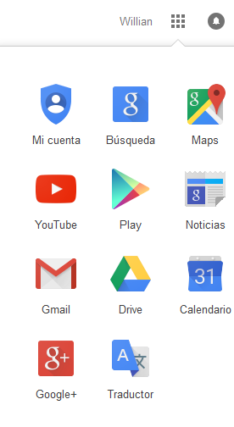
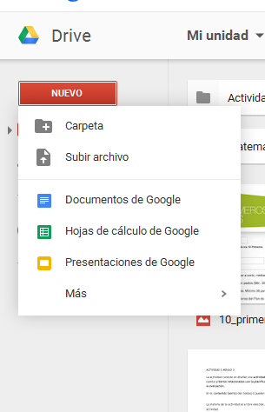
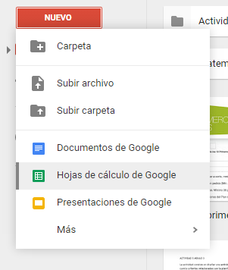

- Asignarle un nombre al archivo

- Crear una tabla de 2 filas 2 columnas, una de ella con números y otra con texto que se puedan tabular.
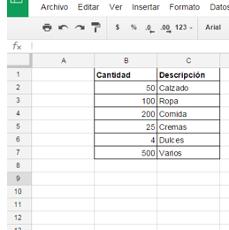

- Inserte un gráfico para tabular la información

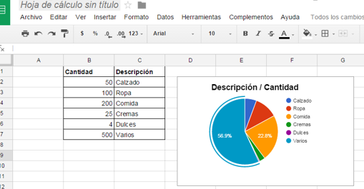

- Si desee comparta el documento con otro compañero del aula y trabájelo de forma colaborativa tal como lo hizo con el taller de Elaboración de documentos de texto con google drive y proponga cambios en el documento.

